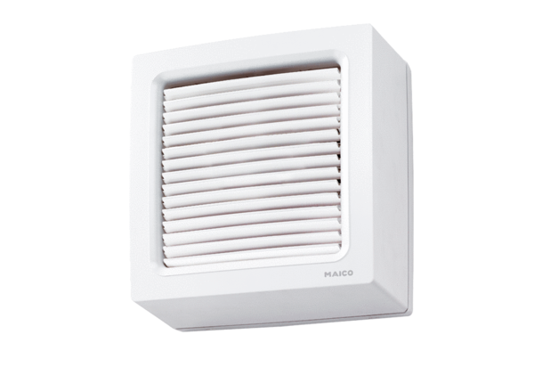Aksijalni prozorski ventilator EVN 22Jedinica za pakiranje: 1 komAsortiman: C
Broj artikla: 0080.0855Proizvođač: MAICO

